АО «МТУ Сатурн»

«УТВЕРЖДАЮ»

Генеральный директор
АО «МТУ Сатурн»
В.В. Лозинский
«01» февраля 2021 г.

ЗАКУПОЧНАЯ ДОКУМЕНТАЦИЯ № 4
проведение открытого запроса коммерческих предложений
на право заключения договора с АО «МТУ Сатурн»
на поставку оборудования для обеспечения защищенного доступа.

Настоящая документация является неотъемлемой частью
уведомления о проведении закупочной процедуры

Москва
2021 г.
1. Общие положения
1.1. Заказчик - Акционерное общество «МТУ Сатурн», сокр. АО «МТУ Сатурн», юр./факт./почт. Адрес 107553, г. Москва, ул. Большая Черкизовская, д.21, стр. 1.
1.2. Организатор – Акционерное общество «МТУ Сатурн», сокр. АО «МТУ Сатурн», юр./факт./почт. Адрес 107553, г. Москва, ул. Большая Черкизовская, д.21, стр. 1., отдел закупок и проектной логистики.
Контактное лицо – Колесникова Анжела Александровна.
e-mail: akolesnikova@mtu-saturn.ru
тел. 8 (499) 161-82-20

1.3. Предмет закупки:
Оборудование для обеспечения защищенного доступа:

№  п.п | Наименование | Код оборудования, изделия, материала | Ед.изм | Кол-во
1 | KVM-переключатель для обеспечения защищенного доступа к информационным ресурсам с различным уровнем конфиденциальности «KVM-3S» | KVM-3S-4 | шт. | 2

Поставляемое оборудование должно быть сертифицировано в Российской Федерации, является новым и ранее неиспользованным (не было в эксплуатации, не проходило ремонт, в том числе восстановительный, замену составных частей, восстановление потребительских свойств).
Поставщик обязан обеспечить передачу Покупателю вместе с Товаром соответствующих сертификатов, технических паспортов, формуляров, эксплуатационной документации, в том числе инструкций по эксплуатации на русском языке, и других документов, удостоверяющих качество Товара.
Условия оплаты: Аванс 80% в течение 15 (пятнадцати) календарных дней с момента подписания договора и выставления Поставщиком счета. Окончательный расчет 20% в течение 30 (тридцати) календарных дней с даты подписания товарной накладной (форма ТОРГ-12) или УПД (Универсальный Передаточный Документ) при условии получения продукции в полном объёме и предоставления Поставщиком счета-фактуры и счета на оплату, оформленных надлежащим образом.
Максимальный срок поставки после оплаты аванса по заявке – до 95 рабочих дней.
Товар доставляется силами и средствами Поставщика (уполномоченной транспортной компанией Поставщика) по адресу – Московская обл. Люберецкий район, д. Токарёво, промбаза АО «МТУ Сатурн» и/или г. Москва ул. Большая Черкизовская д.21 с.1.

1.4. Подача коммерческих предложений и их прием.
Участники должны направить свои предложения по электронной почте по следующему адресу: rti_tender@aorti.ru
https://www.aorti.ru/purchases/tenders/
В теме письма Участник обязан указать следующую информацию:
№ 230004 «АО «МТУ Сатурн»/. Колесникова А.А.»

1.5. Срок окончания приема предложений
Предложения, оформленные в соответствии с требованиями закупочной документации, должны быть доставлены не позднее 16:00 часов (время Московское)
08 февраля 2021 г.

2. Требования к Участникам и документы, подлежащие к предоставлению.
2.1. Чтобы претендовать на победу и на право заключения Договора, Участник на момент подачи Предложения должен отвечать следующим требованиям:
- Участник должен обладать гражданской правоспособностью в полном объёме для заключения и исполнения договора;
- Участник не должен находиться в процессе ликвидации или быть признанным по решению арбитражного суда несостоятельным (банкротом);
- На имущество Участника не должен быть наложен арест по решению суда, административного органа и (или) экономическая деятельность не должна быть приостановлена;
- Участник не должен иметь задолженности по начисленным налогам, сборам и иным обязательным платежам в бюджеты любого уровня или государственные внебюджетные фонды за прошедший календарный год, размер которой превышает двадцать пять процентов балансовой стоимости активов Участника процедуры закупки, определяемой по данным бухгалтерской отчётности за последний завершённый отчётный период. Участник процедуры закупки считается соответствующим установленному требованию в случае, если он обжалует наличие указанной задолженности в соответствии с законодательством Российской Федерации и решение по такой жалобе на день рассмотрения заявки на участие в процедуре закупки;
- В федеральном реестре недобросовестных поставщиков не должно содержаться сведений об Участнике;
- Участник должен иметь в наличие действующий сертификат об официальном статусе дилера/дистрибьютора.

Участник, признанный победителем, для обеспечения надлежащего исполнения сторонами платежных и связанных с ними обязательств по договору, а также для осуществления расчетных операций по Договору в кратчайшие сроки и с минимальными транзакционными издержками, а также для минимизации риска несвоевременных платежей, неплатежей и/или утраты денежных средств сторон, в том числе, вследствие возможной неблагонадежности или неплатежеспособности банков-корреспондентов, все платежи и расчеты сторон по Договору должны осуществляться через банковские счета сторон, открытые в ПАО «МТС-Банк».
Участник закупочной процедуры вправе указать в своем предложении иной банк (помимо ПАО «МТС-Банк») для платежей и расчетов по Договору, однако в этом случае Участник обязан одновременно с предложением предоставить Заказчику обеспечение исполнения обязательств Участника по договору, включая его обязательства по возможному возврату Заказчику денежных средств и/или уплате неустойки в объёме равном 100% цены Договора с участием системно значимых кредитных организаций, определенных Банком России на дату предоставления обеспечения, а именно:

банковскую гарантию или

аккредитив или

залог денежных средств на счёте или

комбинацию вышеуказанных способов обеспечения обязательств.
Данное требование считать рекомендательным, но не обязательным в следующих случаях:
1. Если сумма закупки не более 500 000 (Пятьсот тысяч) рублей (без НДС) или эквивалента в иностранной валюте по какому-либо договору (включая приложения к нему) или по нескольким взаимосвязанным договорам;
2. Если Контрагентами являются: органы власти; государственные учреждения, предприятия или корпорации; субъекты естественных монополий; иностранные компании (нерезиденты), не имеющие филиала и/или представительства на территории Российской Федерации; финансовые, налоговые, юридические или иные консультанты; благотворительные организации.
2.2. Требования к оформлению Предложений.
Поставщик имеет право подать только одно предложение. В случае подачи поставщиком нескольких предложений, все они будут отклонены без рассмотрения по существу.
Предложение должно быть оформлено на бланке организации с указанием юридического/фактического адреса, ИНН/ОГРН/КПП, контактных телефонов и быть действительным не менее чем в течение 30 рабочих дней.
Предложение должно быть подписано лицом, имеющим право в соответствии с законодательством Российской Федерации действовать от лица Поставщика без доверенности, или уполномоченным им лицом на основании доверенности. Предложение также должно быть скреплено печатью поставщика.
Все цены в предложении должны включать все налоги и другие обязательные платежи, стоимость всех сопутствующих работ (услуг), а также все скидки, предлагаемые поставщиком.
Предложение должно быть подано на русском языке.

2.3. Совместно с коммерческим предложением Поставщик представляет следующие документы (копии, заверенные печатью организации-Поставщика):
1. Карточка предприятия.
2. Свидетельство о постановке на учет в налоговом органе.
3. Свидетельство о внесении записи в единый государственный реестр юридических лиц.
4. Приказ о назначении генерального директора.

В случае необходимости Организатор процедуры может дополнительно запросить следующие документы:
1. Устав предприятия (все страницы).
2. Выписка из единого государственного реестра юридических лиц (сроком не «старше» 30 дней).
3. Приказ о назначении главного бухгалтера.
4. Свидетельство о регистрации в Регистрационной палате (для организаций, зарегистрированных до 1998 г).
5. Информационное письмо о постановке на статистический учет.
6. Копия баланса, с отметкой налоговой инспекции.
7. Копия отчета о прибылях и убытках за последний отчетный период с отметкой налоговой инспекции.
8. В случае, когда сумма Договора превышает 300 000 (Триста тысяч) рублей, Контрагент предоставляет:
- копию декларации по НДС за последний налоговый период с отметкой налоговой инспекции;
- копию декларации по налогу на прибыль за последний налоговый период с отметкой налоговой инспекции.
В случае сдачи отчетов по электронной почте Контрагент предоставляет Протокол.
9. Банковская карточка предприятия (с образцом подписей), заверенная банком.
10. Участник должен при подаче предложения в свободной форме на бланке организации, (скан с подписью и печатью) подтвердить готовность к заключению договора по форме АО «МТУ Сатурн» без протокола разногласий.
3. Определение Победителя и подписание Договора.
Критериями для определения Победителя являются:
1. Наименьшая цена предложения при условии соответствия самого предложения и предлагаемой продукции условиям настоящего запроса предложений;
2. Минимальный срок поставки после предоплаты.
Заключение Договора по форме АО «МТУ Сатурн» без протокола разногласий:

Коммерческие предложения будут оцениваться Простым методом оценки (соответствует / не соответствует).

В течение 7 рабочих дней после определения Победителя, Заказчик уведомит его об этом.
Настоящая процедура закупки не является конкурсом, и Уведомление о проведении закупки не является публичной офертой Заказчика. Заказчик не несет никаких обязательств перед поставщиками, принявшими участие в конкурентной процедуре Запроса цен.

Приложения к закупочной Документации:
1. Анкета Участника (Карточка предприятия);
2. Шаблон договора
3. Памятка об открытии счета в ПАО МТС Банке.

Ведущий специалист  отдела закупок и проектной логистики | А.А. Колесникова

Приложение №1
Анкета Участника
Наименование и адрес Участника: __________________________________________________________
№ п/п | Наименование | Сведения об Участнике
1 | Организационно-правовая форма и фирменное наименование Участника
2 | Учредители (перечислить наименования и организационно-правовую форму или Ф.И.О. всех учредителей, чья доля в уставном капитале превышает 10%)
3 | Свидетельство о внесении в Единый государственный реестр юридических лиц (дата и номер, кем выдано)
4 | ИНН Участника
5 | Юридический адрес
6 | Почтовый адрес
7 | Филиалы: перечислить наименования и почтовые адреса
8 | Банковские реквизиты (наименование и адрес банка, номер расчетного счета Участника в банке, телефоны банка, прочие банковские реквизиты)
9 | Телефоны Участника (с указанием кода города)
10 | Факс Участника (с указанием кода города)
11 | Адрес электронной почты Участника
12 | Фамилия, Имя и Отчество руководителя Участника, имеющего право подписи согласно учредительным документам Участника, с указанием должности и контактного телефона
13 | Фамилия, Имя и Отчество главного бухгалтера Участника
14 | Фамилия, Имя и Отчество ответственного лица Участника с указанием должности и контактного телефона
____________________________________
^{(подпись, М.П.)}___________________________________
(фамилия, имя, отчество подписавшего, должность)

Приложение №2
ПАМЯТКА
о наличии Программы оповещения о недостатках
«ЕДИНАЯ ГОРЯЧАЯ ЛИНИЯ» АО «РТИ».

1. Цель программы:
- повышение уровня корпоративного управления;
- своевременное выявление возможных нарушений, злоупотреблений или случаев неправомерного завладения, разглашения и/или использования информации, составляющей коммерческую тайну;
- минимизация финансовых, правовых, коррупционных, репутационных и иных рисков.

2. Ссылки на Положение о Программе оповещения о недостатках
Программа составлена с целью обеспечения ее максимальной работоспособности и предоставляет все разумно возможные процедуры и рекомендации по защите анонимности при отправке сообщений (в случае желания сохранить анонимность).

2.1. Ссылка на Положение «Программа оповещения о недостатках «ЕДИНАЯ ГОРЯЧАЯ ЛИНИЯ» АО «РТИ» расположена по адресу www.oaorti.ru в отдельной вкладке «ГОРЯЧАЯ ЛИНИЯ» на главной странице сайта.

2.2. Ссылка на Положение «Программа оповещения о недостатках «ЕДИНАЯ ГОРЯЧАЯ ЛИНИЯ» ПАО АФК «Система» расположена по адресам www.sistema.ru и www.sistema.com в отдельной вкладке «ГОРЯЧАЯ ЛИНИЯ» на главной странице сайта.

3. Каналы связи, обеспечивающие анонимность

3.1. «ЕДИНАЯ ГОРЯЧАЯ ЛИНИЯ» АО «РТИ»

 (анонимно) | e-mail: на электронный почтовый ящик по адресу: report@oaorti.ru
 (анонимно) | голосовое сообщение на автоответчик по телефону «ЕДИНОЙ ГОРЯЧЕЙ ЛИНИИ» на номер +7 (495) 723-83-76
 (анонимно) | письмо по почте или курьером на адрес: 127083, Российская Федерация, г. Москва, ул. 8-го Марта, д. 10, стр. 1, адресованное Руководителю Департамента внутреннего контроля и аудита («ДВКиА») АО «РТИ» с пометкой «Лично – «ЕДИНАЯ ГОРЯЧАЯ ЛИНИЯ».

3.2. «ЕДИНАЯ ГОРЯЧАЯ ЛИНИЯ» ПАО АФК «Система»

(анонимно) | е-мэйл на электронный почтовый ящик по адресу: report@sistema.ru
(анонимно) | голосовое сообщение на автоответчик по телефону «ЕДИНОЙ ГОРЯЧЕЙ ЛИНИИ» на номер +7 (495) 228-15-02
(анонимно) | письмо по почте или курьером на адрес: 125009, Российская Федерация, г. Москва, ул. Моховая, д.13, стр. 1, адресованное Руководителю Департамента внутреннего контроля и аудита («ДВКиА») ПАО АФК «Система» с пометкой «Лично – «ЕДИНАЯ ГОРЯЧАЯ ЛИНИЯ».
 (анонимно) | текстовое сообщение в сети Интернет по адресам: www.sistema.ru и www.sistema.com в отдельной вкладке «ГОРЯЧАЯ ЛИНИЯ» на главной странице сайта.
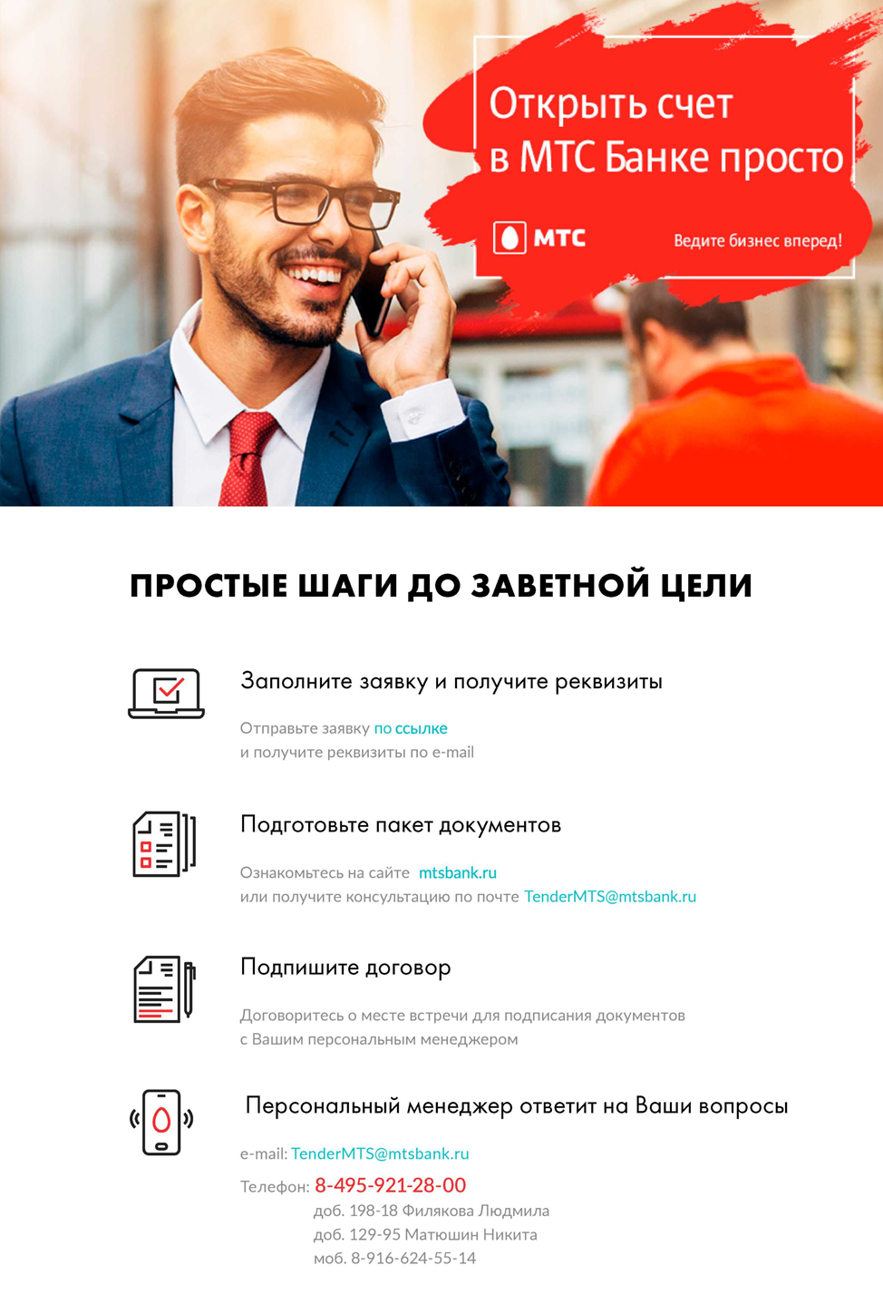

Данный метод оценки применяется в случае, когда четко определены требования к качеству товаров (работ, услуг) и срокам поставки товаров (выполнения работ, оказания услуг). Применение данного метода заключается в выборе самого дешевого по стоимости предложения поставщика из тех, кто полностью соответствует установленным техническим и функциональным требованиям.

